采样方式：完整周期采样

信号源频率 50Hz工频

采样点数：32个点和64个点（32个点实际测试 FFT运算时间约为31.9us/120MHz/FPU）

1、采样点数为32个点时（FFT性质决定于DFT不同在于FFT只能使用2的整数次方采样）

Ts(采样信号周期)： 625 us（0.000625 s）

Fs(采样信号频率)： 1.600KHz

N(采样点数)： 32

Start(信号起始时间)： 0

End(信号终止时间)： Ts\*N

T(数据范围)： 0：Ts：Ts\*N（Matlab格式表示）

Dur(信号持续时间)： End – Start -1(Ts) (即（N-1)\*Ts)

测试输入信号（相位0°，峰峰值2.5V 直流电平1.25V）：

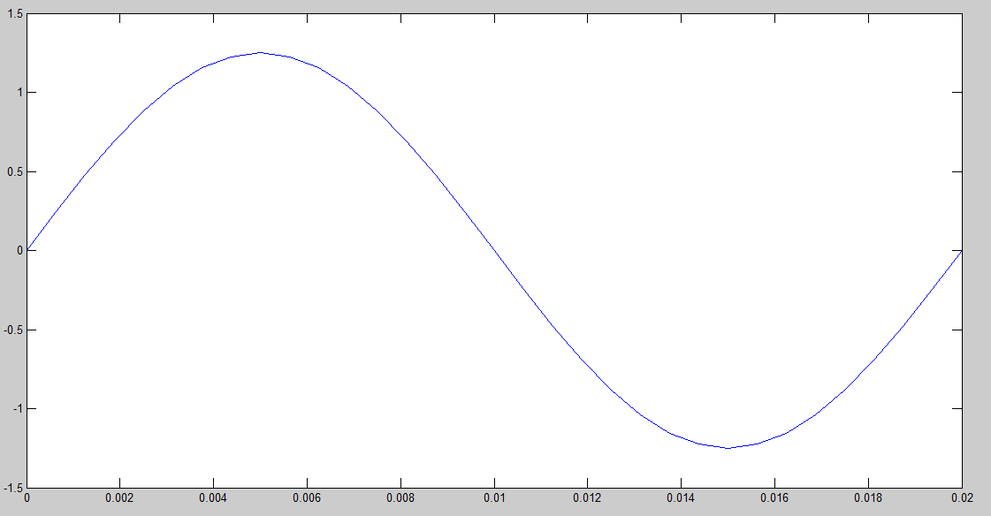

图1-1 1.6KHz采样信号还原结果（采样相位0°）

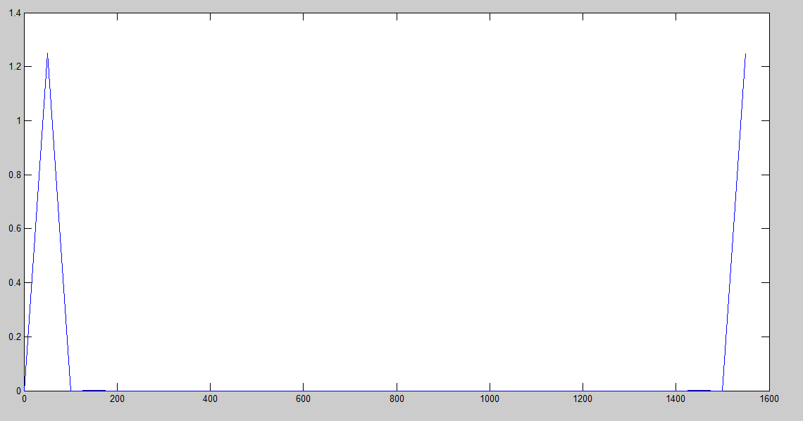

图1-2 1.6K采样结果的FFT转换

说明：由于使用了FFT变换进行采样，得到的结果则对应采样率一半对称，也就是说，这里如果用1.6K采样，那么得到的频谱是关于800Hz对称的（详见奈奎斯特采样定理引申说明）一般情况下我们仅分析其对称轴左侧的区间，右边的就去掉不管了。

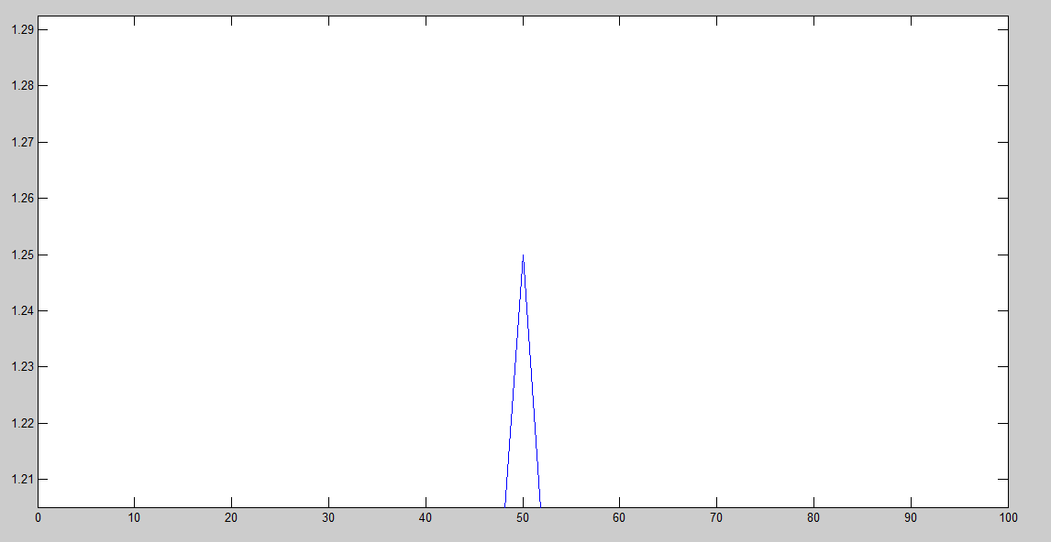

图1-3 将图1-2局部放大结果显示其电压值采集准确